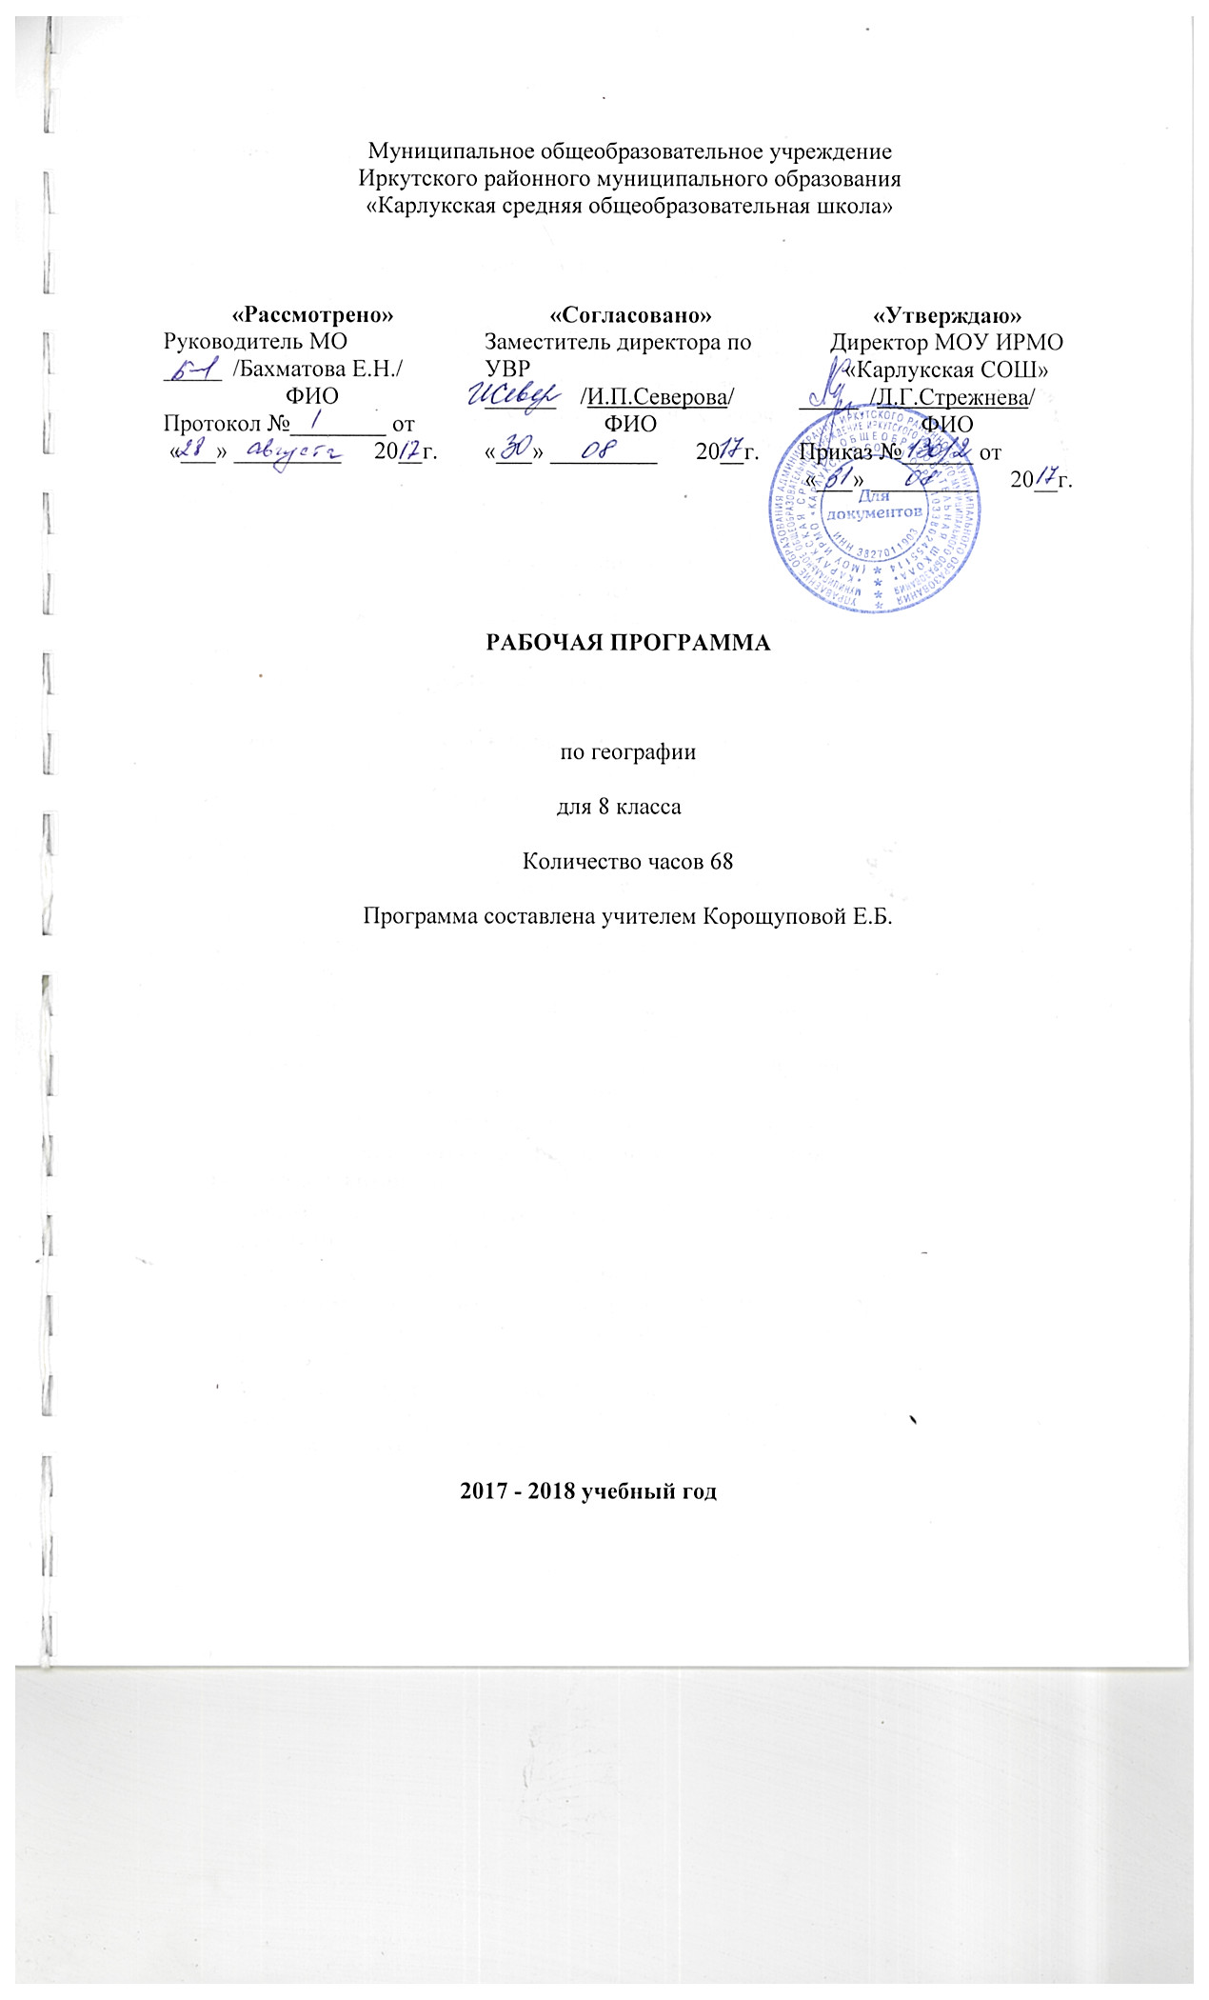
Требования к уровню подготовки обучающихся .

В результате изучения географии ученик должен
знать/понимать
основные географические понятия и термины; различия географических карт по содержанию;
географические следствия движений Земли, географические явления и процессы в геосферах, взаимосвязи между ними, их изменение в результате деятельности человека; географическую зональность и поясность;
различия в хозяйственном освоении разных территорий и акваторий; связь между географическим положением, природными условиями, ресурсами и хозяйством отдельных регионов и стран;
специфику географического положения и административно-территориального устройства Российской Федерации; особенности ее природы;
природные и антропогенные причины возникновения геоэкологических проблем на локальном, региональном и глобальном уровнях; меры по сохранению природы и защите людей от стихийных природных и техногенных явлений;
уметь
выделять, описывать и объяснять существенные признаки географических объектов и явлений;
находить в разных источниках и анализировать информацию, необходимую для изучения географических объектов и явлений, разных территорий Земли, их обеспеченности природными и человеческими ресурсами, хозяйственного потенциала, экологических проблем;
приводить примеры: использования и охраны природных ресурсов, адаптации человека к условиям окружающей среды, ее влияния на формирование культуры народов;
составлять краткую географическую характеристику разных территорий на основе разнообразных источников географической информации и форм ее представления;
определять на местности, плане и карте расстояния, направления высоты точек; географические координаты и местоположение географических объектов;
применять приборы и инструменты для определения количественных и качественных характеристик компонентов природы; представлять результаты измерений в разной форме; выявлять на этой основе эмпирические зависимости;
использовать приобретенные знания и умения в практической деятельности и повседневной жизни для:
ориентирования на местности; определения поясного времени; чтения карт различного содержания;
учета фенологических изменений в природе своей местности; проведения наблюдений за отдельными географическими объектами, процессами и явлениями, их изменениями в результате природных и антропогенных воздействий; оценки их последствий;
наблюдения за погодой, состоянием воздуха, воды и почвы в своей местности; определения комфортных и дискомфортных параметров природных компонентов своей местности с помощью приборов и инструментов;
решения практических задач по определению качества окружающей среды своей местности, ее использованию, сохранению и улучшению; принятия необходимых мер в случае природных стихийных бедствий и техногенных катастроф;
проведения самостоятельного поиска географической информации на местности из разных источников: картографических, статистических, геоинформационных.
Называть (показывать):
- основные отрасли хозяйства, отраслевые комплексы, крупнейшие промышленные центры;
- основные транспортные магистрали и крупные транспортные узлы;
- географические районы, их территориальный состав;
- отрасли местной промышленности.
Описывать:
- природные ресурсы;
- периоды формирования хозяйства России;
- особенности отраслей; ;
- экономические связи районов;
. Объяснять:
- различия в освоении территории;
- влияние разных факторов на формирование географической структуры районов;
- размещение главных центров производства;
- сельскохозяйственную специализацию территории;
- структуру ввоза и вывоза;
- современные социально-экономические и экологические проблемы территорий.
Прогнозировать:
возможные пути развития территории под влиянием определённых факторов.

Содержание учебного предмета
- Введение
Что изучает физическая география России? Источники географической информации. Географическое положение России. Моря, омывающие берега России. Россия на карте часовых поясов. Время. Как осваивали и изучали территорию России. Исследование территории России в XVIII – XIX вв. и в советские годы.
- Особенности природы и природные ресурсы России.
Геологическое строение, рельеф и минеральные ресурсы. Особенности геологического строения и тектонических структур. Главные черты рельефа России. Минеральные ресурсы России. Развитие форм рельефа. Стихийные природные явления, происходящие в литосфере. Развитие форм рельефа.

Климат и климатические ресурсы. Факторы, влияющие на климат России. Атмосферные фронты, циклоны, антициклоны. Закономерности распределения тепла и влаги на территории России. Типы климатов России. Климатические ресурсы.
Внутренние воды и водные ресурсы. Реки России. Озера, болота, подземные воды. Ледники, многолетняя мерзлота. Водные ресурсы. Опасные явления, связанные с водами.
Почва и почвенные ресурсы. Образование почв и их разнообразие Закономерности распределения почв. Почвенные ресурсы России.
Растительный и животный мир. Биологические ресурсы. Растительный и животный мир России. Биологические ресурсы. Охрана растительного и животного мира. Природно-ресурсный потенциал России.
- Природные комплексы России.
Природное районирование. Моря, как крупные природные комплексы. Природные зоны России. Арктическая пустыня, тундра, лесотундра. Лесные зоны России. Безлесные зоны на юге России. Высотная поясность.
4. Природа регионов России. Русская (Восточно-Европейская) равнина. Природные комплексы Русской равнины. Природные ресурсы Русской равнины и проблемы и рационального использования. Кавказ. Природные комплексы Северного Кавказа. Урал. Своеобразие природы Урала. Природные уникумы Урала. Экологические проблемы Урала. Западная Сибирь. Природные ресурсы Западно-Сибирской равнины и проблемы их освоения. Условия работы и быта человека в западной Сибири. Восточная Сибирь. Природные комплексы Восточной Сибири. Жемчужина Сибири – Байкал. Пояс гор Южной Сибири. Природные ресурсы Восточной Сибири и проблемы их освоения. Дальний Восток: край контрастов. Природные комплексы Дальнего Востока. Природные уникумы. Природные ресурсы Дальнего Востока. Природные комплексы России.
5. Человек и природа.Влияние природных условий на жизнь и здоровье человека. Антропогенное воздействие на природу. Использование природных ресурсов. Экологические проблемы и экологическая ситуация в России.

Календарно - тематическое планирование

Тематический план учебного предмета, курса:
№ урока | Тема урока | Кол-во часов | Контрольные, практические, лабораторные работы | Дата
 |  |  |  | план | факт | корректировка
1 | Что изучает физическая география России. | 1 |  | 05.09
2 | Географическое положение России. | 1 |  | 06.09
3 | Характеристика географического положения России | 1 | Практическая работа № 1.  «Характеристика географического положения России». | 12.09
4 | Моря, омывающие берега России | 1 |  | 13.09
5 | Россия на карте часовых поясов | 1 |  | 19.09
6 | Россия на карте часовых поясов. Местное и декретное время | 1 |  | 20.09
7 | Определение поясного времени для разных городов России. | 1 | Практическая работа № 2  «Определение поясного времени для разных городов России» | 26.09
8 | Как осваивали и изучали территорию России. | 1 |  | 27.09
9 | Особенности рельефа России | 1 |  | 03.10
10 | Геологическое строение. | 1 |  | 04.10
11 | Минеральные ресурсы России. | 1 |  | 10.10
12 | Выявление зависимости между тектоническим строением, рельефом и размещением основных групп полезных ископаемых | 1 | Практическая работа № 3 «Выявление зависимости между тектоническим строением, рельефом и размещением основных групп полезных ископаемых» | 11.10
13 | Развитие форм рельефа. | 1 |  | 17.10
14 | Обобщение знаний по теме: «Рельеф». | 1 | Контрольная работа №1 по теме : «Рельеф» | 18.10
15 | От чего зависит климат нашей страны. | 1 |  | 24.10
16 | Определение по картам закономерностей распределения солнечной радиации, средних температур | 1 | Практическая работа № 4 «Определение по картам закономерностей распределения солнечной радиации, средних температур января и июля, годового количества осадков по территории страны» | 25.10
17 | Типы климатов России. | 1 |  | 28.10
18 | Зависимость человека от климата. Агроклиматические ресурсы. | 1 |  | 31.10
19 | Оценка основных климатических показателей одного из регионов страны для характеристики условий жизни и хозяйственной деятельности населения | 1 | Практическая работа № 5  «Оценка основных климатических показателей одного из регионов страны для характеристики  условий жизни и хозяйственной деятельности населения» | 14.11
20 | Итоговый урок по теме «Климат и агроклиматические ресурсы | 1 | Контрольная работа № 2 по теме : « Климат» | 15.11
21 | Разнообразие внутренних вод России. Реки. | 1 |  | 21.11
22 | Составление характеристики одной из рек с использованием тематических карт и климатограмм | 1 | Практическая работа №6 «Составление характеристики одной из рек с использованием тематических карт и климатограмм, определение возможностей её хозяйственного использования | 22.11
23 | Озера, болота | 1 |  | 28.11
24 | Подземные воды, ледники, многолетняя мерзлота. | 1 |  | 29.11
25 | Водные ресурсы. | 1 |  | 05.12
26 | Итоговый урок по теме: «Воды России» | 1 | Контрольная работа № 3 по теме : «Воды России» | 06.12
27 | Образование почв и их разнообразие | 1 |  | 12.12
28 | Закономерности распространения почв. | 1 |  | 13.12
29 | Почвенные ресурсы. | 1 |  | 19.12
30 | Растительный и животный мир России. | 1 |  | 20.12
31 | Биологические ресурсы.  Охрана растительного и животного мира. | 1 |  | 26.12
32 | Природно-ресурсный потенциал России. | 1 |  | 27.12
33 | Обобщение знаний по теме «Особенности природы и природные ресурсы России» | 1 | Контрольная работа №4 по теме «Особенности природы и природные ресурсы России» | 16.01
34 | Разнообразие природных комплексов России. | 1 |  | 17.01
35 | Моря, как крупные природные комплексы. | 1 |  | 23.01
36 | Природные зоны России. | 1 |  | 24.01
37 | Анализ физической карты и карт компонентов природы для установления взаимосвязей между ними в разных природных зонах | 1 | Практическая работа № 7«Анализ физической карты и карт компонентов природы для установления взаимосвязей между ними в разных природных зонах» | 27.01
38 | Разнообразие лесов России. | 1 |  | 30.01
39 | Безлесные зоны на юге России. | 1 |  | 07.02
40 | Высотная поясность. | 1 |  | 08.02
41 | Обобщение знаний по теме: «Природные комплексы России». | 1 | Контрольная работа №5по теме : « ПК России» | 14.02
42 | Русская (Восточно-Европейская) равнина. | 1 |  | 15.02
43 | Природные комплексы Русской равнины.  Памятники природы. | 1 |  | 21.02
44 | Проблемы рационального использования природных ресурсов Русской равнины. | 1 |  | 22.02
45 | Северный Кавказ: самые молодые и высокие горы России. | 1 |  | 25.02
46 | Природные комплексы Северного Кавказа, их влияние жизнь и хозяйственную деятельность человека. | 1 |  | 26.02
47 | Урал: каменный пояс земли русской. | 1 |  | 04.03
48 | Своеобразие природы Урала. | 1 |  | 07.03
49 | Природные уникумы.  Экологические проблемы Урала. | 1 |  | 14.03
50 | Западно-Сибирская равнина.  Особенности природы. | 1 |  | 15.03
51 | Природные ресурсы Западно-Сибирской равнины. | 1 |  | 21.03
52 | Составление карты природных ресурсов Западной Сибири | 1 | Практическая работа № 8 «Составление карты природных ресурсов Западной Сибири» | 22.03
53 | Восточная Сибирь: величие и суровость природы. | 1 |  | 03.04
54 | Природные районы Восточной Сибири. | 1 |  | 04.04
55 | Природные районы Восточной Сибири. |  |  | 10.04
56 | Жемчужина Сибири – Байкал. |  |  | 11.04
57 | Природные ресурсы Восточной Сибири и проблемы их освоения. |  |  | 17.04
58 | Составление карты природных ресурсов Восточной Сибири |  | Практическая работа №9 «Составление карты природных ресурсов Восточной Сибири» | 18.04
59 | Дальний Восток – край контрастов. |  |  | 24.04
60 | Природные комплексы Дальнего Востока. |  |  | 25.04
61 | Природные уникумы Дальнего Востока |  |  | 28.04
62 | Природные ресурсы Дальнего Востока и их освоение. |  |  | 06.05
63 | Составление карты природные ресурсы Дальнего Востока |  | Практическая работа № 10 «Составление карты природные ресурсы Дальнего Востока» | 07.05
64 | Обобщение знаний по теме: «Природа регионов России». |  | Контрольная работа № 6 по теме: «Природа регионов России». | 14.05
65 | Влияние природных условий на жизнь и здоровье человека. |  |  | 15.05
66 | Антропогенные воздействия на природу. |  |  | 21.05
67 | Рациональное природопользование. |  |  | 22.05
68 | Экологическая ситуация в России. Подведение итогов года. |  |  | 26.05

